Gildas MONTCHO  
Abel CICCOLI  
Nicolas VINCKIER  
Florian FURNARI

Jira

Le document suivant décrit les différentes fonctionnalités que nous avons pu explorer sur la plateforme de gestion de projet Jira, dans le cadre du TP du cours sur la gestion de projet et la méthode agile.

La première étape est la création des comptes, qui a été suivie de la création d’un projet par un membre de l’équipe désigné comme chef de projet (Abel). Le chef de projet a ensuite invité les autres membres du projet dans son équipe.

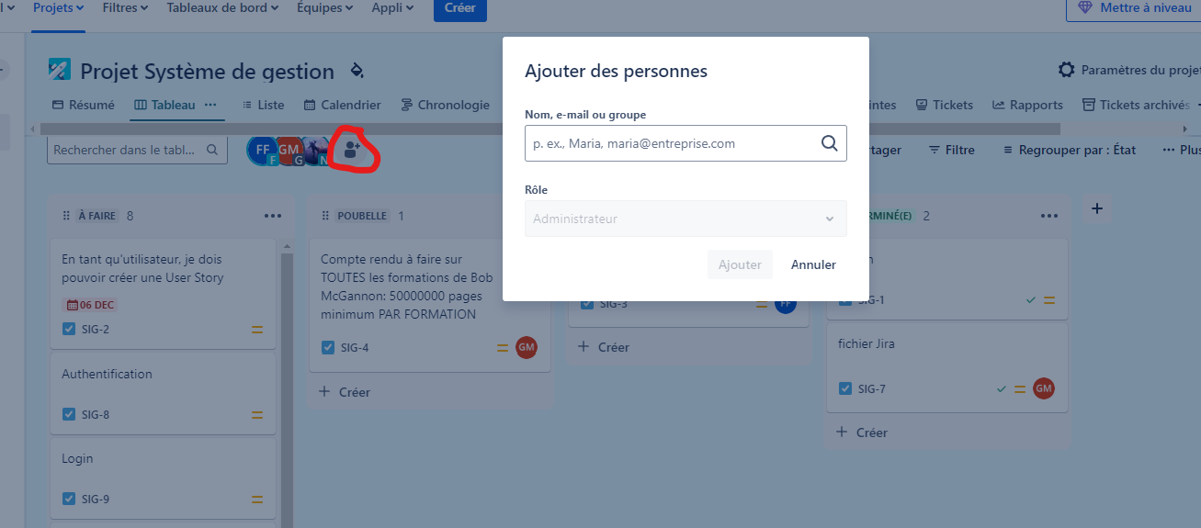  
  
Après avoir invité les membres, nous avons regardé les rôles. Il est possible de les paramétrer dans la version payante. Cependant, puisque la version que nous essayons est la version gratuite, nous ne sommes pas allés plus loin sur la gestion des rôles. Tous les membres de l’équipe sont donc administrateurs par défaut, ce qui nécessite une confiance entre les membres de l’équipe pour ne pas empiéter sur les ajouts et/ou les modifications des autres membres.  
  
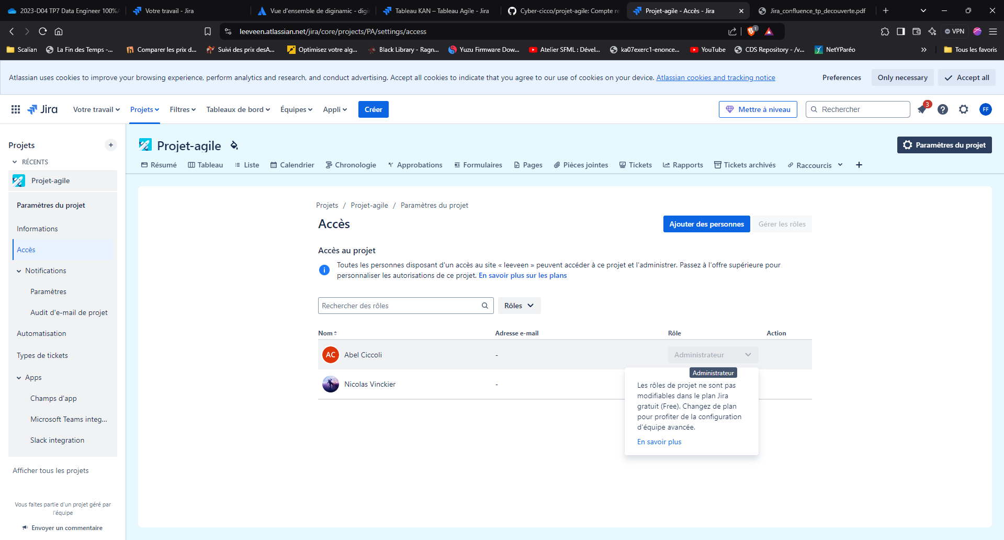

Après cette vérification nous avons pu constater en équipe qu’il existait différents modèles pour la création d’un projet (voir image ci-dessous).

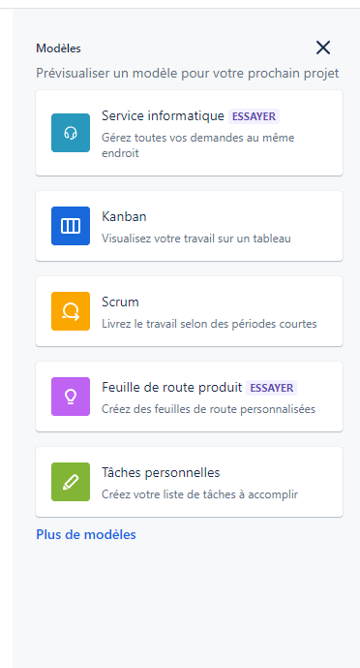

Nous avons choisi le Kanban, puis nous avons ajouté différents états et quelques tâches.  
Ci-dessous une capture de notre projet à ce stade  
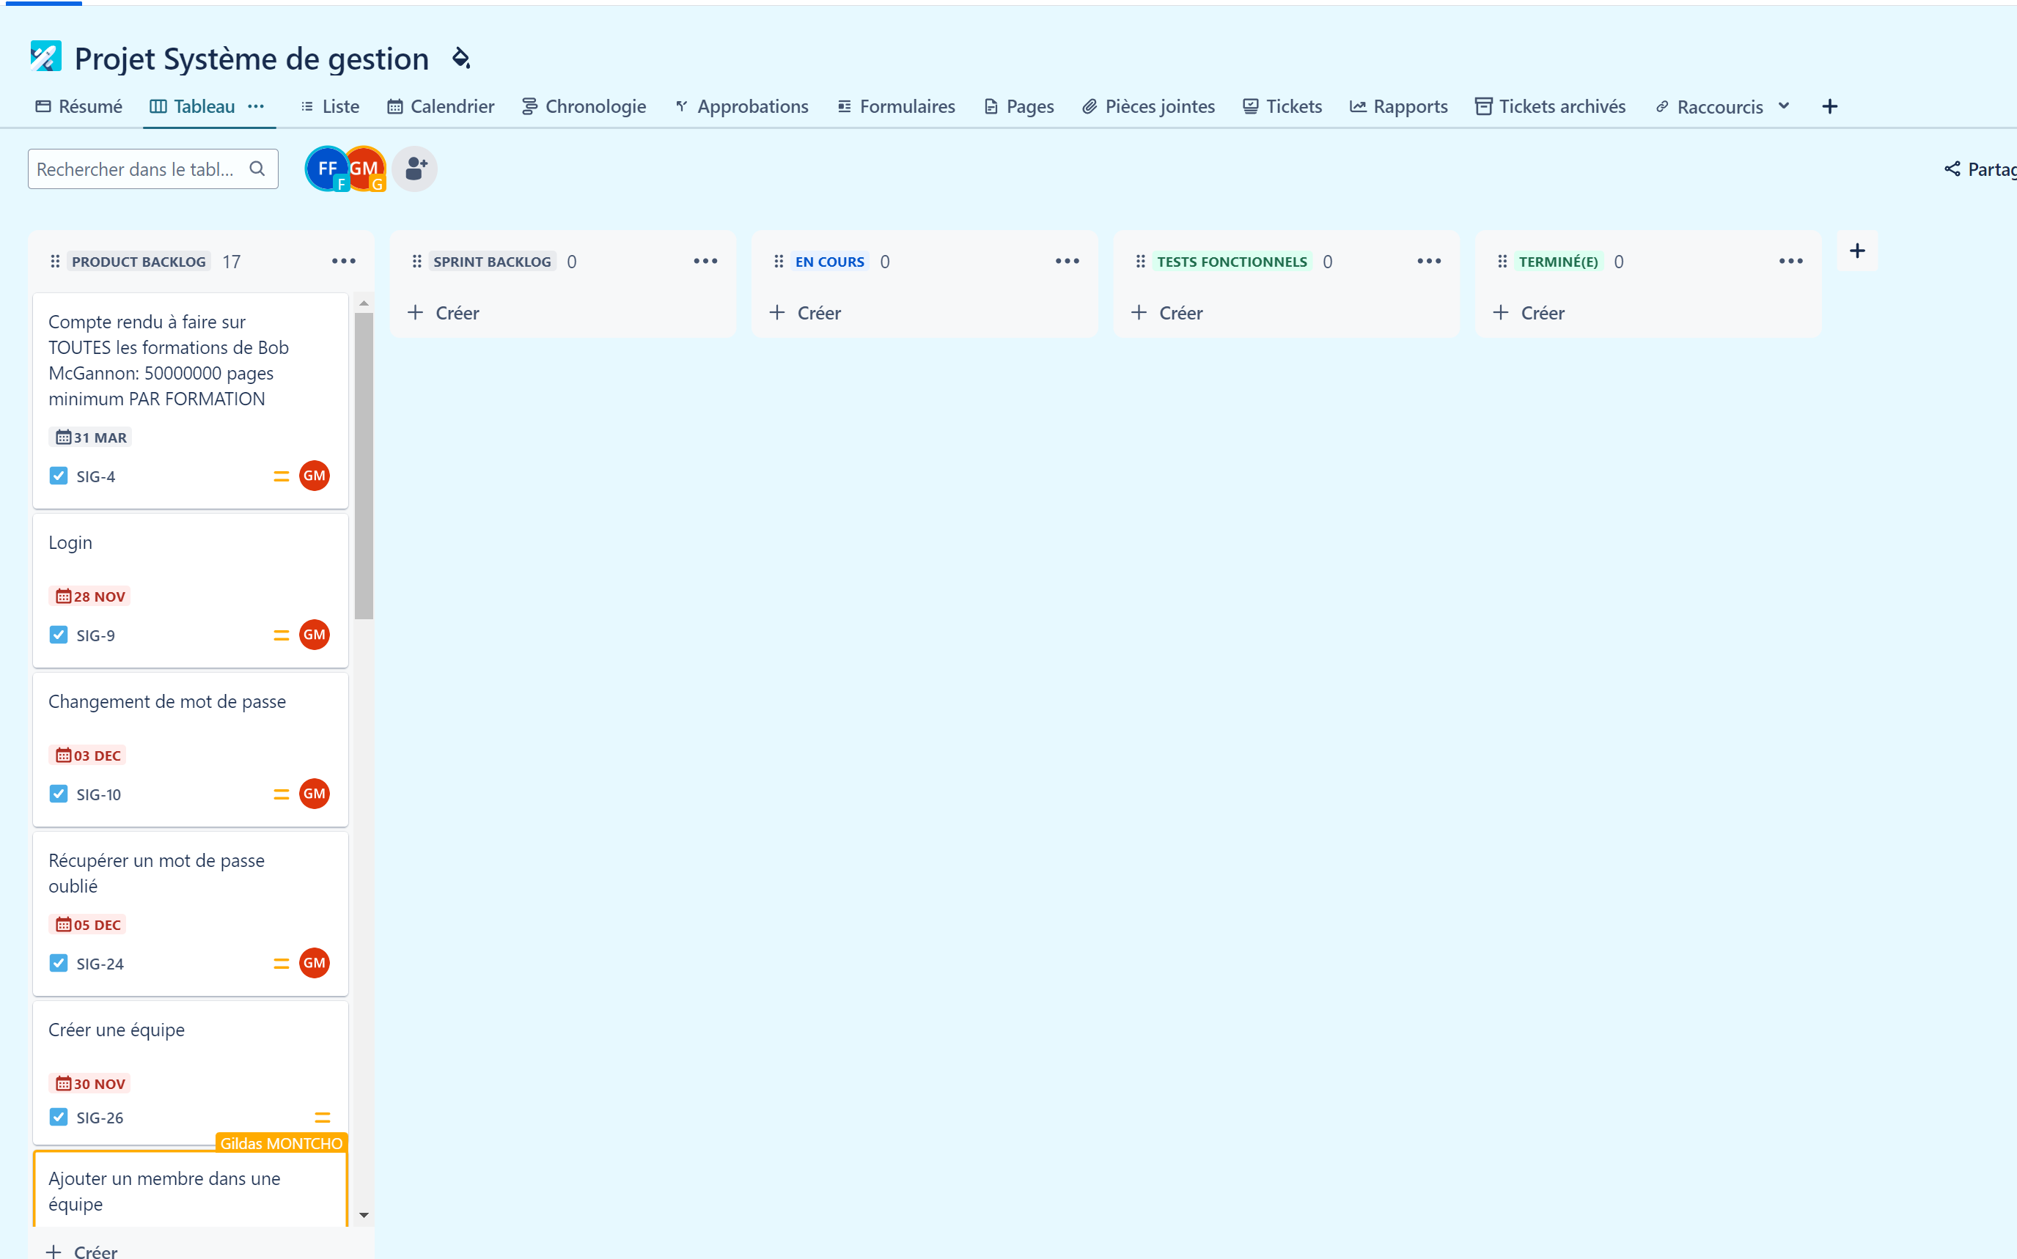

Allons maintenant dans l’une des tâches que nous avons créées.

Nous pouvons remarquer plusieurs informations dans le bloc à droite, comme la personne qui a créé la tâche ou la personne qui est assignée à la tâche.  
  
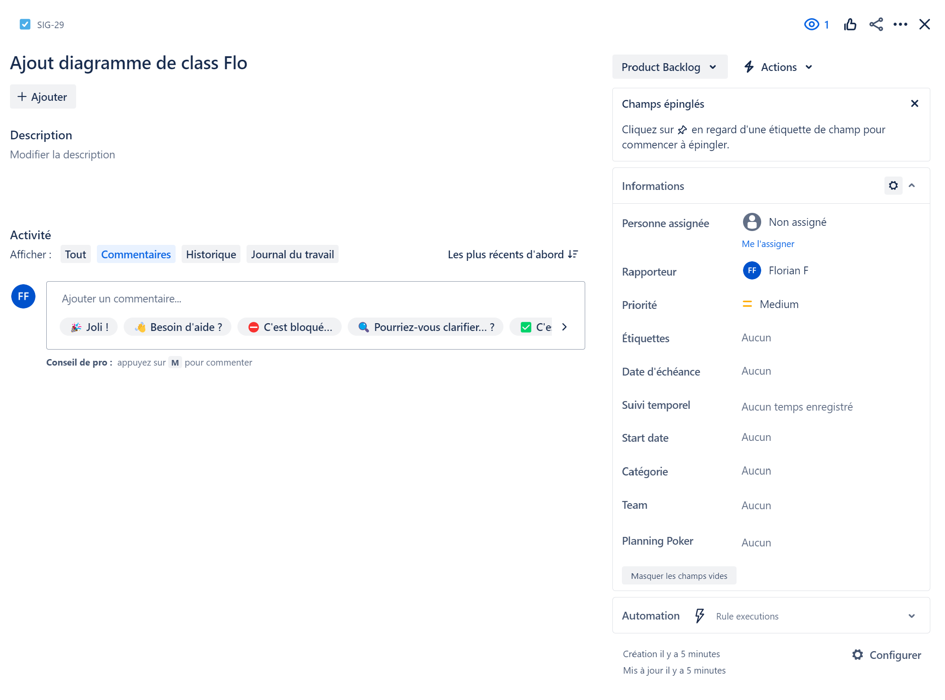  
  
Une tâche dispose d’une liste de champs par défaut, qu’il est possible de personnaliser. Nous pouvons donc ajouter des champs complémentaires ou en supprimer selon notre besoin.

C’est ainsi que nous avons ajouté le champ « Planning Poker » qui est une information que nous souhaitions faire apparaître dans nos tâches.  
Voici comment nous avons procédé pour la création de ce champ personnalisé :

- Un clic sur le bouton « Configurer » (voir image ci-dessous)  
  
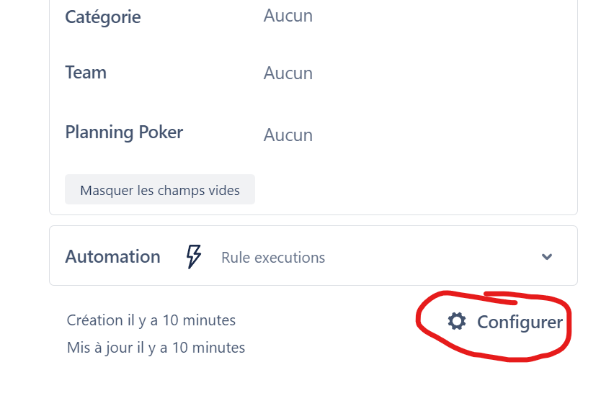  
  
  
Ensuite en bas à droite « Créer un champ ».  
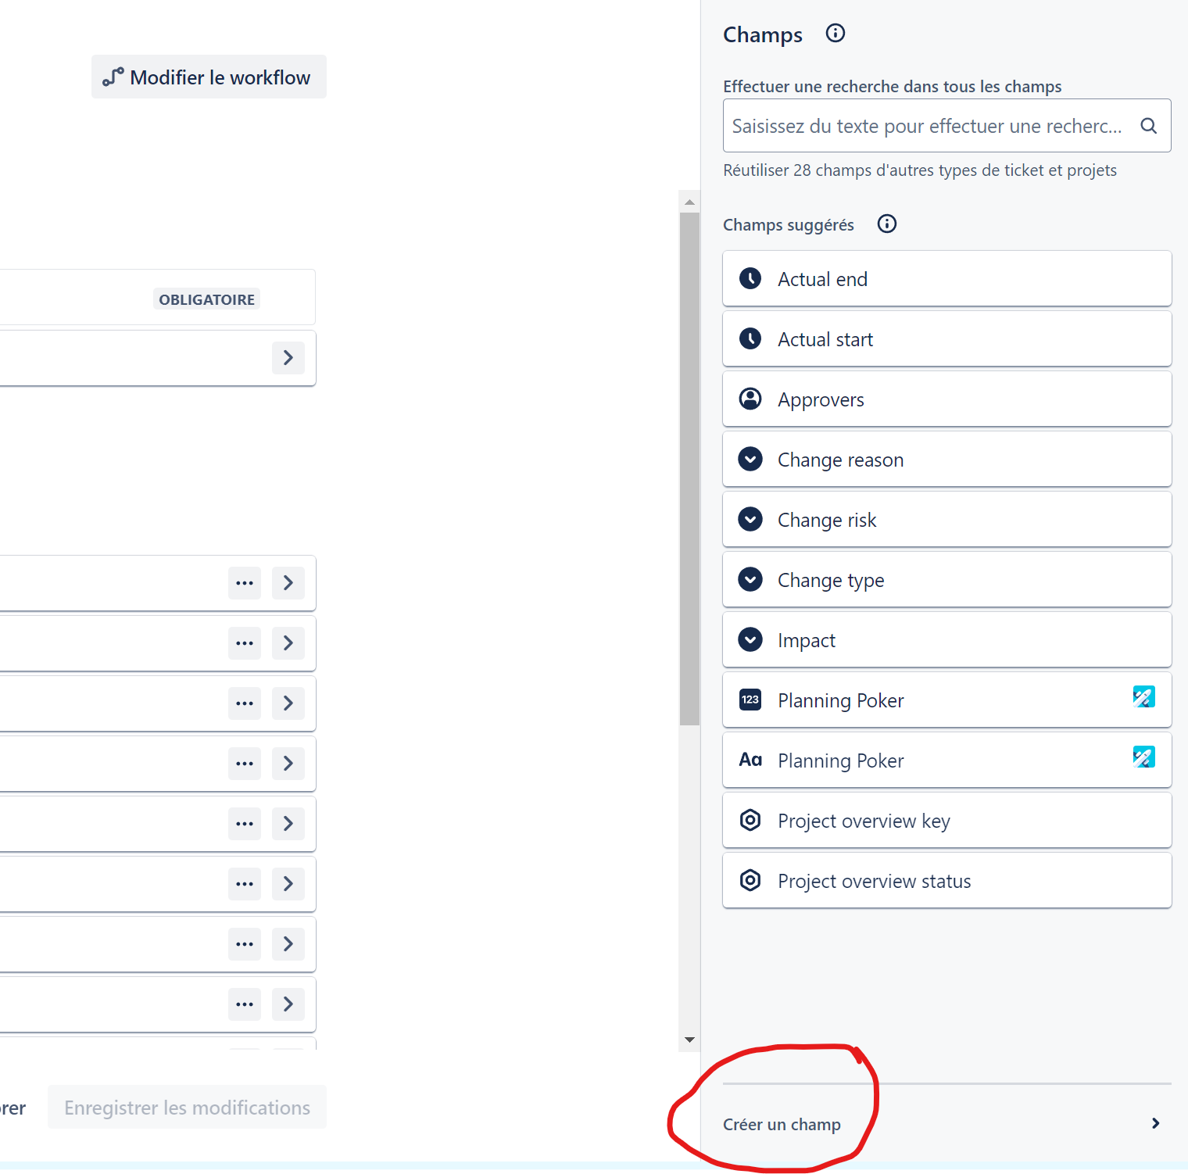  
  
  
Ensuite, choix des options appropriées pour le champ en cours de création : dans notre cas, le champ est un nombre (mais d’autres options sont possibles).  
  
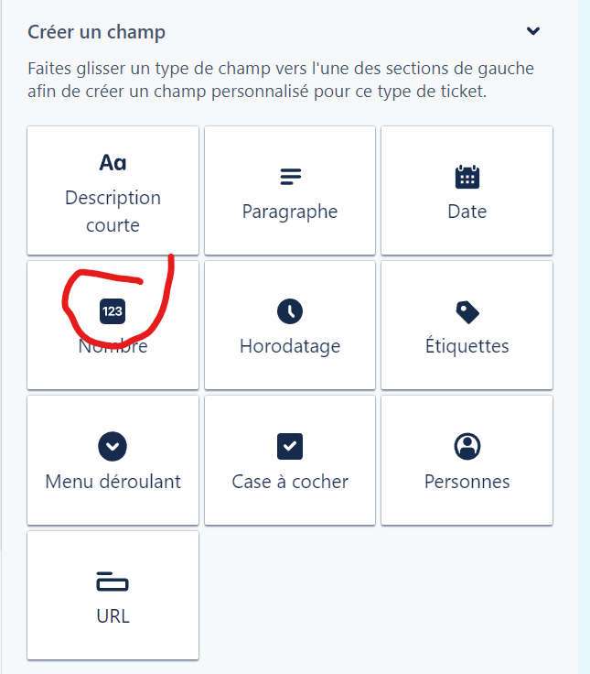  
  
  
Puis choix du nom de la colonne : pour nous ce sera  « Planning Poker ». Il est aussi utile d’ajouter une description afin de faciliter l’utilisation du champ et son utilité. Par exemple, notre description du champ est la suivante « chiffre entre 1, 3, 5, 10, 20 ». Il est également possible d’ajouter une valeur par défaut lors de la configuration du champ personnalisé. Nous n’avons pas rempli ce champ dans le cas présent.  
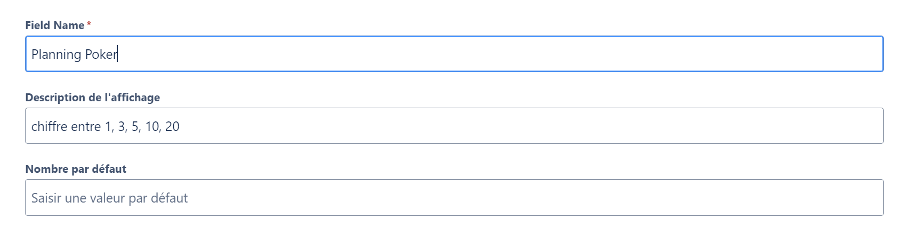

Après validation de notre champ personnalisé, ce dernier apparaît dans les nouvelles tâches que nous créons. Une ligne complémentaire intitulée « Planning Poker » est ajoutée dans toutes les tâches de notre groupe. Voir capture ci-dessous.

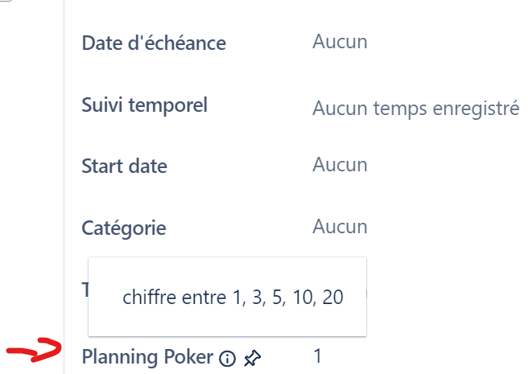  
  
  
  
  
  
  
  
  
  
  
  
  
  
  
  
  
Nous pouvons modifier la tâche pour ajouter des informations comme un ticket associé, une description, un commentaire, ou même des pièces jointes.  
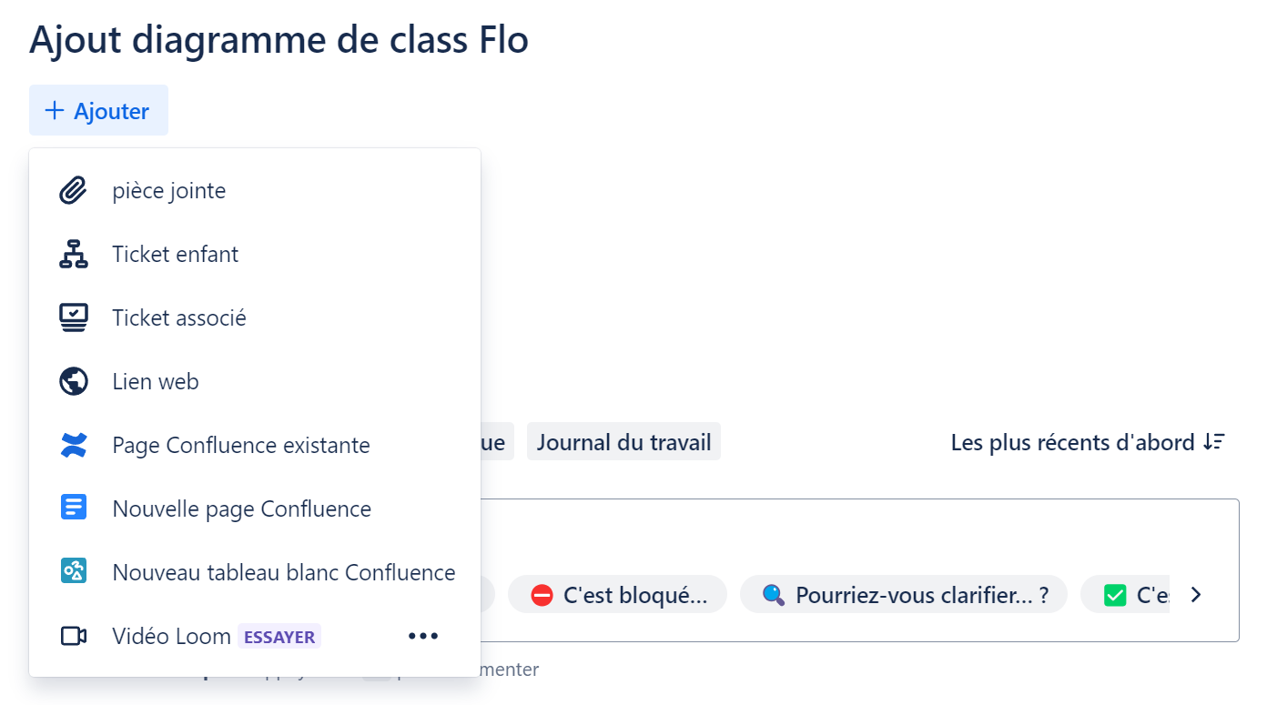  
  
  
  
Après avoir sélectionné les informations, nous pouvons voir l’aperçu du ticket avec les ajouts effectués  
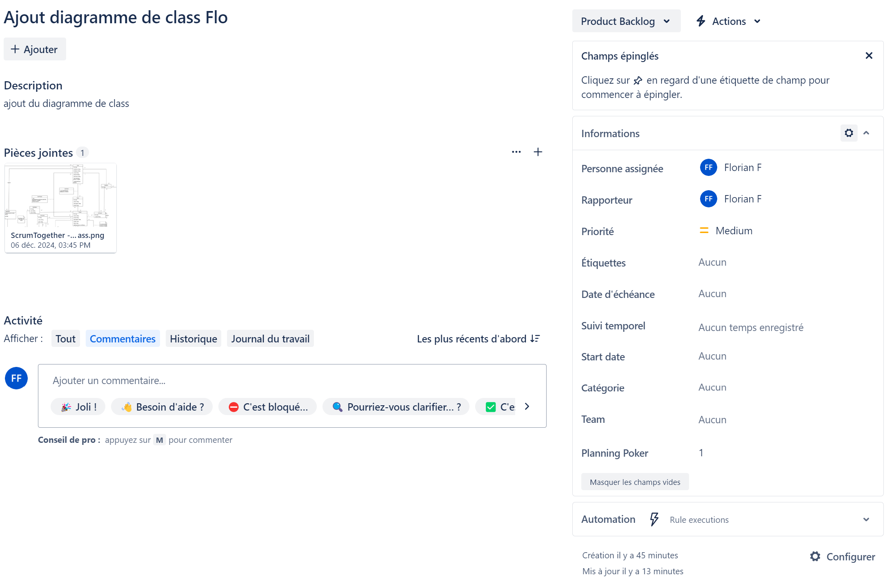  
  
Un onglet *Pièces jointes* peut être trouvé dans le projet pour voir toute les pièces jointes qui ont été ajoutées  
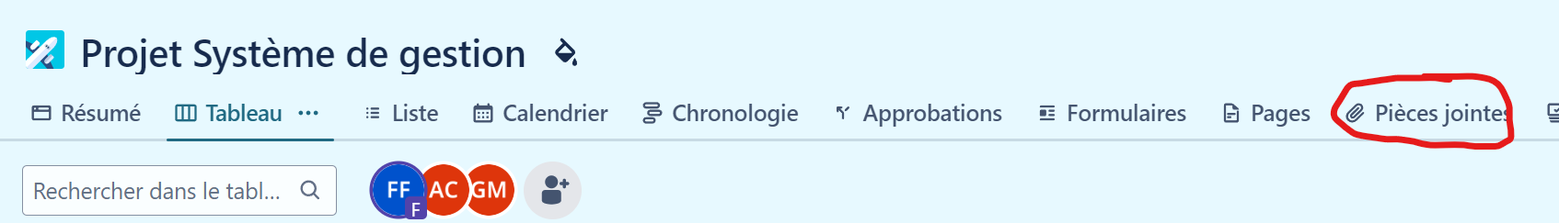  
  
  
Des raccourcis peuvent être ajoutés comme des liens de site web.  
Nous nous avons ajouté le lien de notre dépôt GitHub pour illustrer cette fonctionnalité.  
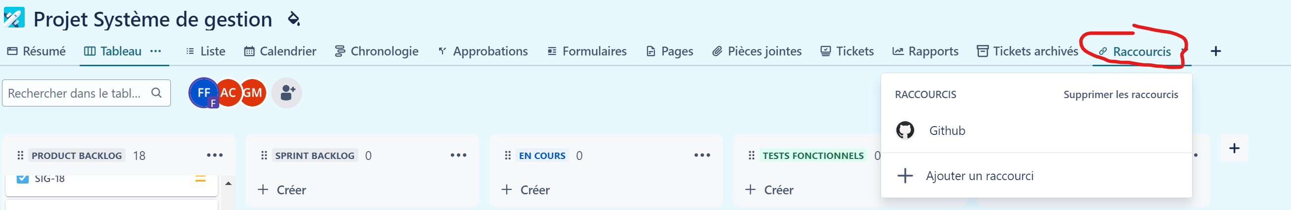  
  
  
  
Un résumé du projet est aussi disponible. Il permet d’avoir des informations comme les activités récentes ou la charge de travail de l’équipe.

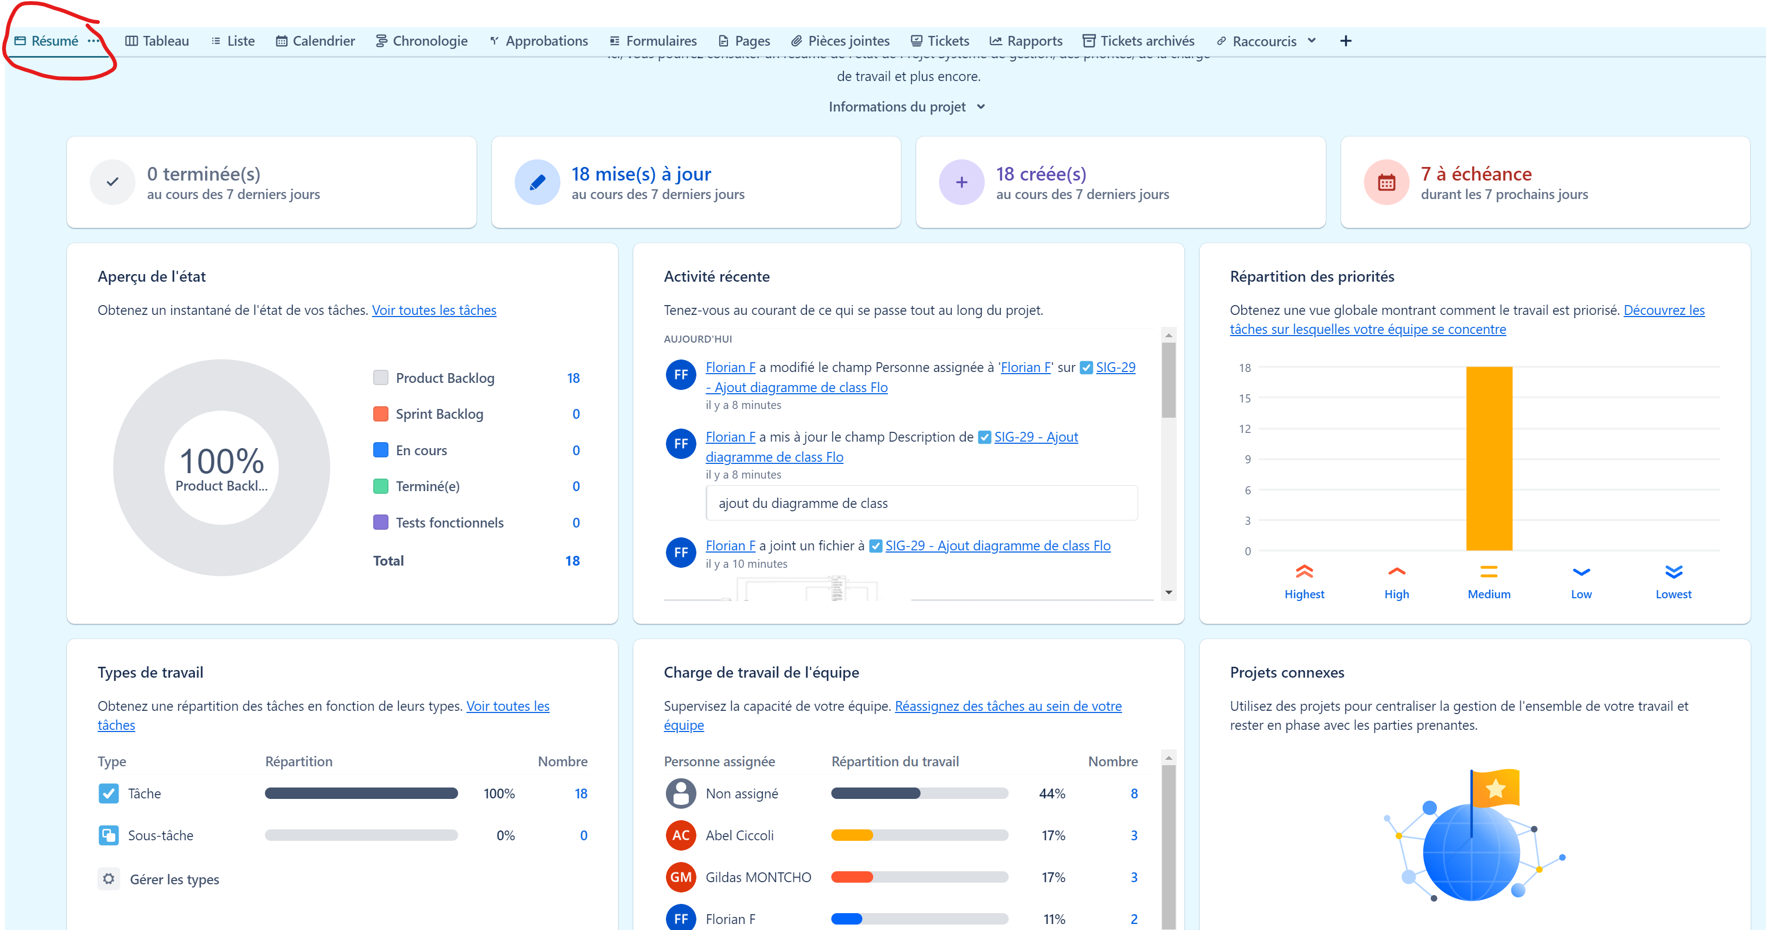

Des applications externes peuvent être ajoutées à Jira pour y bénéficier de fonctionnalités complémentaires. Exemple : Slack, Figma, Timesheet tracking, etc.  
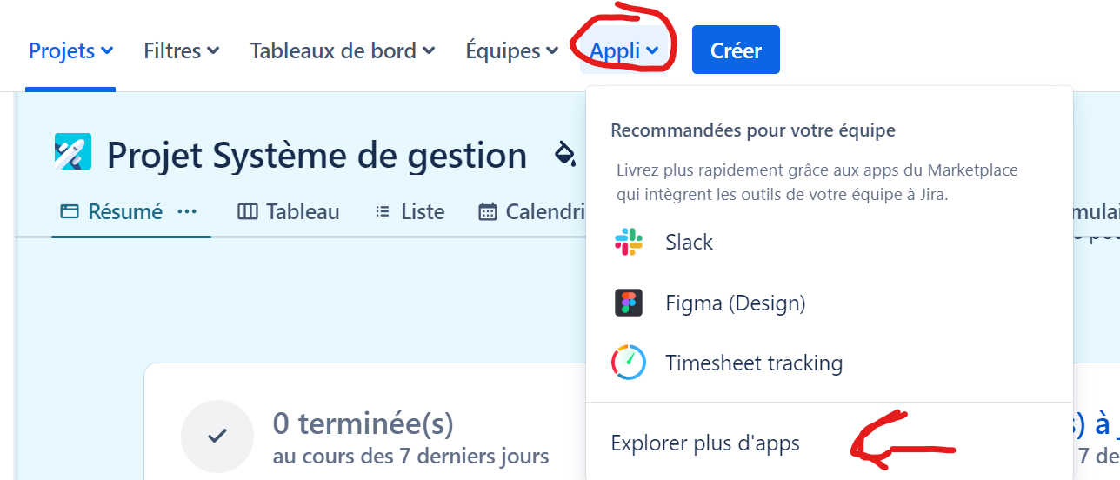

Cette fonctionnalité est intéressante car elle permet d’ajouter des applications telles que *Github for Jira* qui peut être utile pour une équipe de développement informatique comme la nôtre. Cela dit, la fonctionnalité des applications estrestreinte dans la version gratuite.  
  
  
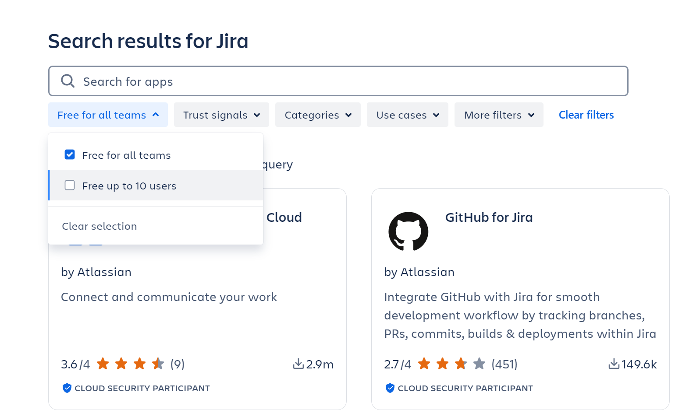  
  
  
  
  
  
  
**Exploration de la création d'un diagramme de Gantt**

L'un des aspects les plus cruciaux pour l'allocation de ressources et la gestion du budget est la priorisation des tâches est le diagramme de Gantt.

Celui-ci permet de cerner si les tâches sont parallélisables, dans quelle mesure elles le sont, et quelle est la masse critique de ressources mobilisables pour faire avancer le projet.

On peut ainsi poser les différentes tâches du projet sur le diagramme de Gantt et faire des liens entre chacune d'entre elles. On peut également depuis ce tableau assigner les tâches aux personnes.

Après avoir créé les users-stories correspondant à notre dossier de spécifications, nous avons donc décidé de mettre en place un diagramme de Gantt pour avoir une vue d'ensemble de notre planning. Nous avons ensuite assigné les tâches aux différentes personnes, en essayant au maximum de répartir les ressources.

Voilà donc à quoi ressemble une partie de ce diagramme de Gantt :

[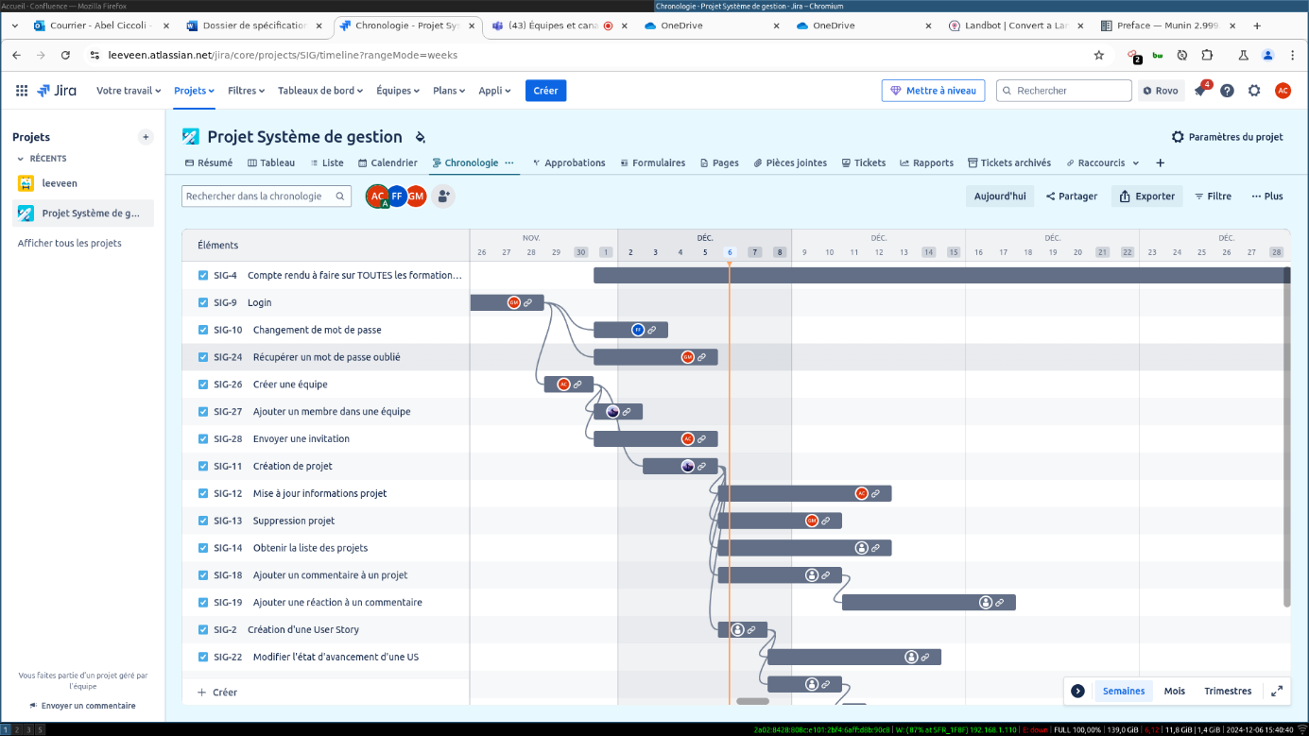](https://github.com/Cyber-cicco/projet-agile/blob/main/img/gantt.png)

Et voilà donc le planning dans l'onglet calendrier :

[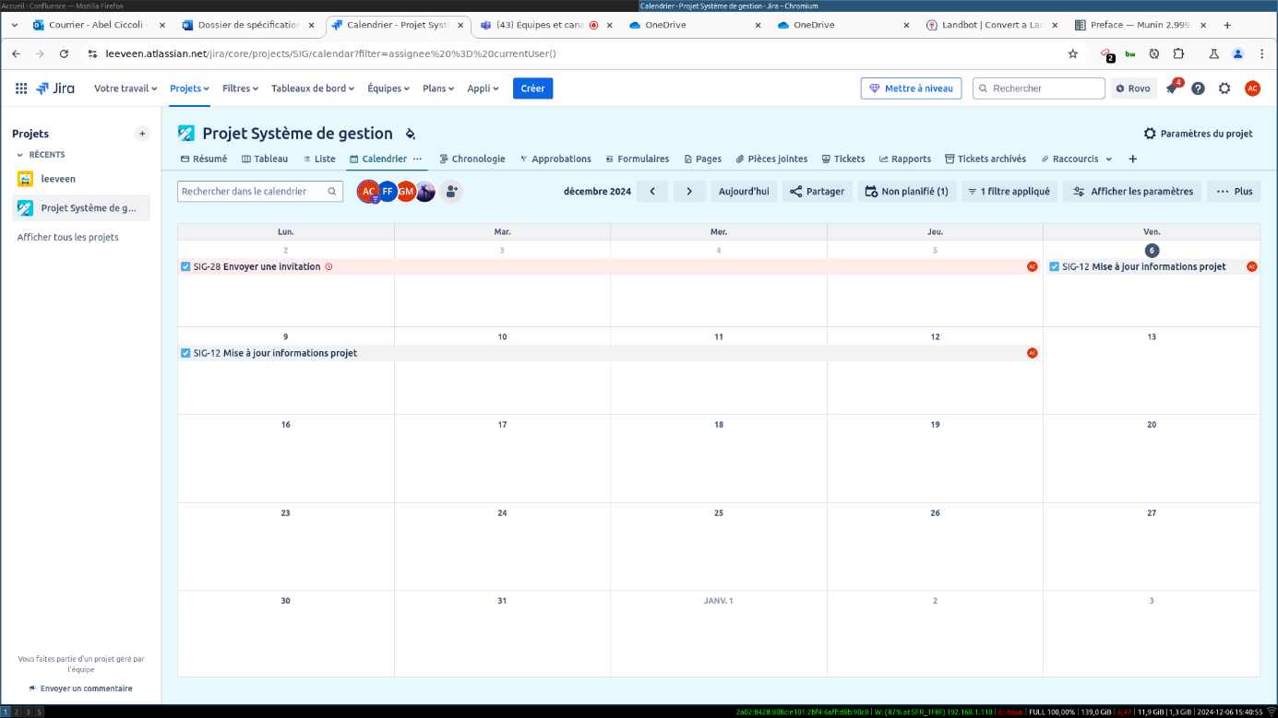](https://github.com/Cyber-cicco/projet-agile/blob/main/img/calendrier.png)